Приложение 1
к распоряжению
администрации города
от ____________ № _________

СВЕДЕНИЯ
о границах публичного сервитута

Местоположение границ  публичного сервитута | Красноярский край, г. Красноярск,  Ленинский район
Система координат | МСК-167, зона 4
Метод определения координат | аналитический метод
Площадь земельного участка | 19 кв. м
Средняя квадратическая погрешность положения характерной точки (Mt), м | 0,1
Обозначение характерных  точек границ | Координаты, м
 | Х | Y
1 | 2 | 3
1 | 632944.91 | 105352.75
2 | 632938.49 | 105350.00
3 | 632937.26 | 105346.79
4 | 632938.78 | 105346.20
5 | 632939.42 | 105347.66
6 | 632939.71 | 105347.54
7 | 632940.06 | 105348.49
8 | 632945.70 | 105350.92
1 | 632944.91 | 105352.75

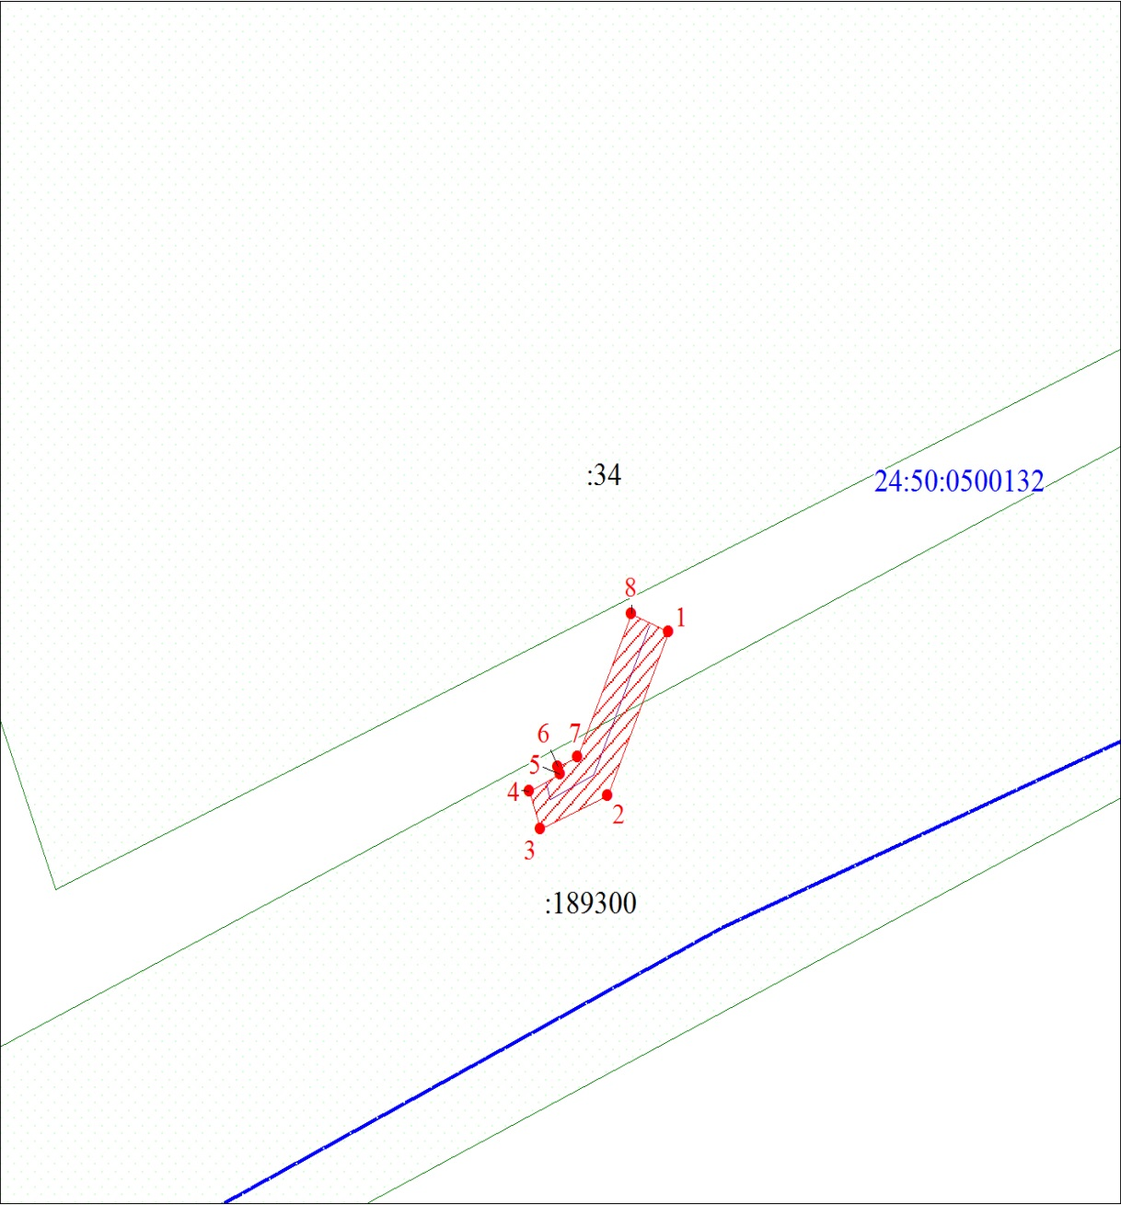
Масштаб 1:1400
Условные обозначения:
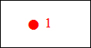 | – характерная точка границы публичного сервитута;
 | – граница публичного сервитута;
 | – инженерное сооружение, в целях размещения которого устанавливается публичный сервитут;
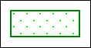 | – часть границы, сведения ЕГРН о которой позволяют однозначно определить ее положение на местности;
:189300 | – надписи кадастрового номера земельного участка;
24:50:0500132 | – обозначение кадастрового квартала;
 | – граница кадастрового квартала.

